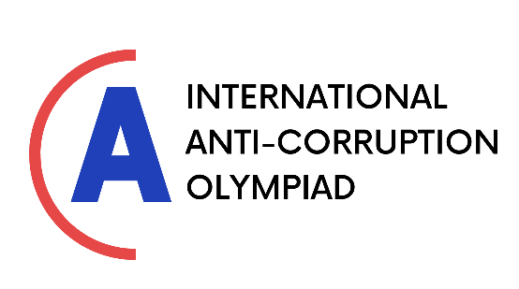
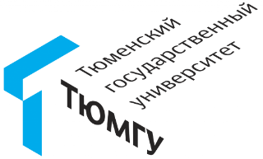

ФЕДЕРАЛЬНОЕ ГОСУДАРСТВЕННОЕ АВТОНОМНОЕ ОБРАЗОВАТЕЛЬНОЕ УЧРЕЖДЕНИЕ ВЫСШЕГО ОБРАЗОВАНИЯ
«ТЮМЕНСКИЙ ГОСУДАРСТВЕННЫЙ УНИВЕРСИТЕТ»
ИНСТИТУТ ГОСУДАРСТВА И ПРАВА

ИНФОРМАЦИОННОЕ ПИСЬМО

Уважаемые коллеги!

Приглашаем обучающихся вашего вуза принять участие в Международной студенческой олимпиаде «АНТИКОРРУПЦИЯ».
Олимпиада проводится в целях формирования у молодежи антикоррупционного сознания и гражданской позиции, ориентированной на неприятие коррупции как антисоциального явления и стимулирования общественной деятельности обучающихся и преподавателей, направленной на изучение проблем противодействия коррупции.
Участвуя в олимпиаде «АНТИКОРРУПЦИЯ», обучающиеся имеют возможность приобретения навыков прохождения профессиональных испытаний. К участию в олимпиаде приглашаются студенты вузов Российской Федерации и иностранных государств, обучающиеся по программам бакалавриата, специалитета и магистратуры. Языки проведения олимпиады – русский, английский.
Направления олимпиады: коррупция и общественное мнение; коррупционные риски в обществе; гражданское общество, государство и антикоррупционная деятельность; общественные организации и антикоррупционная политика; коррупция в сфере бизнеса: проблемы и возможности изучения; антикоррупционная культура: понятие, возможности и перспективы исследования; профилактика коррупционного поведения и эффективность мер снижения коррупции у представителей разных социальных групп с учетом особенностей правового сознания; конфликт интересов; превентивная политика коррупционных правонарушений в экономике и бизнесе; ответственность за коррупционные правонарушения и ликвидация их последствий.
Олимпиада проводится в два этапа:
- внутригосударственный (дистанционный) в Российской Федерации с 25 по 28 апреля 2023 года (I группа участников);
внутригосударственный (дистанционный) в иностранных государствах с 30 мая по 02 июня 2023 года (II группа участников);
- международный (финальный, очный) с 07 по 09 декабря 2023 года - в Институте государства и права ФГАОУ ВО «Тюменский государственный университет», расположенном по адресу: 625001, Российская Федерация, г. Тюмень, ул. Ленина, д. 38.
Для участия во внутригосударственном этапе олимпиады I группе участников необходимо в период с 13 марта по 09 апреля 2023 года зарегистрироваться по ссылке - https://utmn.lomonosov-msu.ru/rus/event/7998/ и разместить свою видео-визитку на тему: «Почему я против коррупции?». Внутригосударственный (дистанционный) этап в Российской Федерации для I группы участников проводится на научном портале «Ломоносов» - https://lomonosov-msu.ru/.
По результатам внутригосударственных этапов составляется рейтинг участников и формируются списки прошедших в финальный этап. Персональные приглашения участникам будут направлены после 19 июня 2023 года по электронной почте, указанной при регистрации. Список участников, прошедших в финальный этап будет размещен на сайте - www.anticorp.utmn.ru. Финальный этап олимпиады предусматривает личное и командное первенство.
Оплату проезда и проживания участники осуществляют за счет отправляющей стороны. Организационный взнос за участие в олимпиаде не взимается.
Победители олимпиады награждаются дипломами и ценными призами. Всем участникам внутригосударственных этапов олимпиады будут направлены электронные сертификаты.
Программа международного (финального) этапа
07 декабря 2023 г. - Регистрация участников. Торжественное открытие МСО «АНТИКОРРУПЦИЯ». Выполнение практических заданий по антикоррупционной тематике. Культурная программа.
08 декабря 2023 г. – Проведение деловых игр. Участие в мастер-классах по антикоррупционной тематике.
09 декабря 2023 г. - Торжественное закрытие МСО «АНТИКОРРУПЦИЯ». Церемония награждения победителей.
Результаты олимпиады будут опубликованы на сайте Международной студенческой олимпиады «Антикоррупция» – www.anticorp.utmn.ru и сайте Тюменского государственного университета.
Организационный комитет МСО «АНТИКОРРУПЦИЯ»
По всем вопросам просим обращаться по адресу электронной почты - againstcorr72@gmail.com
Контактное лицо - Зорина Александра Евгеньевна, +7(3452)59-74-00 (доб.10108); a.e.zorina@utmn.ru

